



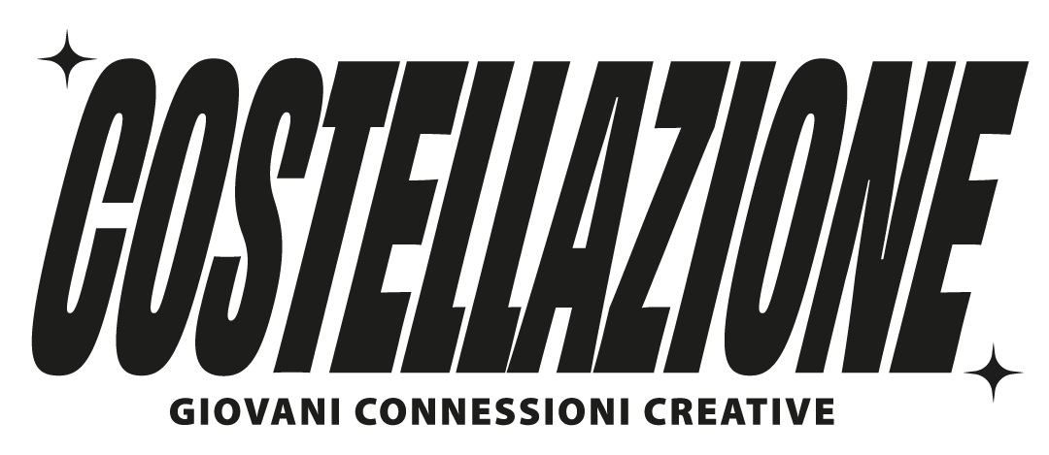


DOMANDA DI PARTECIPAZIONE AL CORSO DI FORMAZIONE
“FUMETTI SOVVERSIVI” – II EDIZIONE

Il/La sottoscritto/a (Nome) …………….……………………………………………………………
(Cognome) …………………………………………………………………………………………..
nato/a a …………………………………………………Prov. di ………………………………….
il ……………………………………………………………………………………………………….
residente in Via/Piazza …………………………………………………………………… n. …….
Città….………………………………………………………………………Prov.………………….
CAP …..………………………………………………………………………………………………
Telefono………………………………………...............……………………………………………
Cell. ........................................................................................…………………………………
email………………………………………………………………………………………………….
Indirizzo a cui inoltrare eventuali comunicazioni (indicare solo se diverso dalla residenza):
presso …………………………………………………………………
Via/Piazza ……………….…………………………………………………………….. n. ………..
Città…………………………………………………………………………..Prov…….……………
CAP ………………………………………………………………………………………………….

CHIEDE

di essere ammesso/a a partecipare al corso di formazione “FUMETTI SOVVERSIVI” – II EDIZIONE, organizzato da Arci Modena Comitato provinciale aps; Comune di Modena; Associazione Giovani Artisti dell’Emilia-Romagna (GA/ER). Fumetti Sovversivi del Comune di Modena è inserito nel progetto “Costellazione – Giovani connessioni creative” con il contributo dell'Associazione GA/ER, finanziato dalla Regione Emilia-Romagna nell'ambito dell'Accordo di Collaborazione GECO 13 con il Dipartimento per Le Politiche Giovanili e il Servizio Civile Universale.

A tal fine, ai sensi dell’art. 46 del DPR 445/2000 e consapevole delle sanzioni previsti dall’art. 76 dello stesso
DICHIARA

- che i dati anagrafici e le dichiarazioni relative ai propri titoli ed esperienze maturate contenute nell’allegato Curriculum Vitae corrispondono al vero
- di essere, nel territorio della Regione Emilia-Romagna:
- nato……………………………………………
- residente …………………………………
- lavoratore …………………………………
- studente ……………………………………
- di consentire il trattamento dei dati personali per le finalità della presente procedura selettiva ai sensi del D.Lgs. n. 196/2003

Data………………………….

FIRMA LEGGIBILE

…………………………………………………………………………………………………

Allegati:

- Curriculum artistico e/o professionale
- Fotografie di numero 5 opere realizzate o di documentazione della propria attività con relative didascalie (titolo dell’opera, anno, dimensioni, tecnica e materiali)
- Breve lettera di presentazione (max 5000 battute) per raccontare chi si è e perché si desidera partecipare

